STUDI NUMERIK PENGARUH VARIASI PANJANG BUSUR SUDU TERHADAP PERFORMA TURBIN ANGIN
SAVONIUS BUCKET

Hosea Wisdom Ermanto¹*, Priyo Agus Setiawan², Eky Novianarenti³

Program Studi D4 Teknik Permesinan Kapal, Jurusan Teknik Permesinan Kapal, Politeknik Perkapalan Negeri Surabaya, Indonesia¹*
Program Studi D4 Teknik Perpipaan, Jurusan Teknik Permesinan Kapal, Politeknik Perkapalan Negeri Surabaya, Indonesia²
Program Studi D4 Teknik Permesinan Kapal, Jurusan Teknik Permesinan Kapal, Politeknik Perkapalan Negeri Surabaya, Indonesia³

Email: hosea.wisdom@student.ppns.ac.id¹*, priyo.as@ppns.ac.id², ekynovianarenti@ppns.ac.id³

Abstract – This study aims to improve the performance of Savonius wind turbines through blade arc length modification using a Computational Fluid Dynamics (CFD)-based numerical approach. Simulations were conducted in (3D) three dimensions to evaluate the torque coefficient (Ct), power coefficient (Cp), and flow and pressure distribution around the turbine. The models studied include a conventional turbine, an increase in blade arc length of 40 mm, and a decrease of 40 mm, with a rotor diameter of 400 mm and an inlet wind speed of 7 m/s. The simulation results showed that decreased the blade arc length by 40 mm produced the best performance with a maximum Cp value of 0.278 at a Tip Speed Ratio (TSR) of 0.6, or an increase of 2.22% compared to the conventional model. These findings indicate that simple geometric modifications to the blade arc can improve the performance of Savonius turbines under low wind conditions.

Keyword: Wind Turbine, Savonius Rotor, Computational Fluid Dynamics (CFD), Blade Arc, Performance

Nomenclature
n = Rotational Speed (Rpm)
v = Wind Speed (m/sec)
T = Blade Torque (Nm)
Cp = Coefficient of Power
TSR = Tip Speed Ratio
D = Diameter Rotor (mm)
H = Blade Height (mm)
ρ = Air Density (kg/m³)
NTS = Number of time step
TSS = Time step size (s)
ω = Angular Speed of Rotor (rad/s)
θ = Rotor Angle
- PENDAHULUAN
Penggunaan sumber energi terbarukan seperti energi surya, angin, dan hidrokinetik merupakan salah satu langkah untuk mewujudkan sistem tenaga yang berkelanjutan [1]. Indonesia sebagai tuan rumah konferensi G20 mendukung perkembangan peralihan energi menjadi net zero emission (NZE) yang direncanakan pada tahun 2060 [2]. Langkah ini menjadi salah satu alternatif untuk meminimalisir penggunaan bahan bakar fosil dan mengurangi pencemaran lingkungan [3]. Energi angin sering kali menjadi pilihan terbaik di banyak wilayah karena ketersediannya yang melimpah dan keandalannya. Peningkatan efisiensi energi angin menjadi langkah dalam penyediaan listrik berkelanjutan. Beberapa jenis rotor yang sering digunakan meliputi Savonius, Darrieus, Lucid, Gorlov, serta kombinasi Savonius-Darrieus [4]. Di antara jenis tersebut, rotor Savonius sebagai turbin sumbu vertikal memiliki keunggulan karena mampu beroperasi pada kecepatan angin rendah berkat konfigurasi bilah melengkung yang mengelilingi poros vertikal [5].
Beberapa studi telah dilakukan untuk meningkatkan potensi turbin Savonius [6]. Salah satunya dengan memvariasikan jumlah sudu menjadi 2, 3, 4 dan dua stage. Hasil yang didapatkan menunjukkan turbin 2 sudu menunjukkan performa yang paling baik dengan Cp maksimum 0,23 pada TSR 0,685 dan Ct maksimum 0,402 pada TSR 0,175 [7].
Selain itu dalam penelitian sebelumnya dengan variasi panjang busur sudu tunggal pada kipas sentrifugal multiblade berpengaruh signifikan terhadap kinerja aerodinamika. Penambahan panjang sudu (Model-L) meningkatkan tekanan statis dan efisiensi lebih dari 25% serta mengurangi gradien kecepatan dan turbulensi, sedangkan pemendekan sudu (Model-S) memicu aliran separasi dan menurunkan performa [8].
Sedangkan pada simulasi numerik untuk menentukan turbulence model yang paling mendekati hasil eksperimen. Didapatkan hasil bahwa dengan menggunakan Realizable k-ε (RKE) nilai performa yang didapat mendekati data hasil eksperimen dengan nilai Cp error terkecil sebesar 1,67% pada TSR 0,9 [9].
Pada simulasi numerik ini dilakukan dengan Computational Fluid Dynamics (CFD) method [10] untuk menganalisa efek perubahan geometri terhadap kinerja turbin. Simulasi 3D menggunakan Ansys Fluent dengan teknik moving mesh dan model turbulensi realizable k-epsilon [11], untuk membandingkan performa turbin savonius konvensional dengan modifikasi penambahan dan pengurangan panjang busur sudu.

- METODOLOGI PENELITIAN
Alur pada penelitian ditampilkan dalam bentuk diagram alir yang dapat dilihat pada gambar 1.
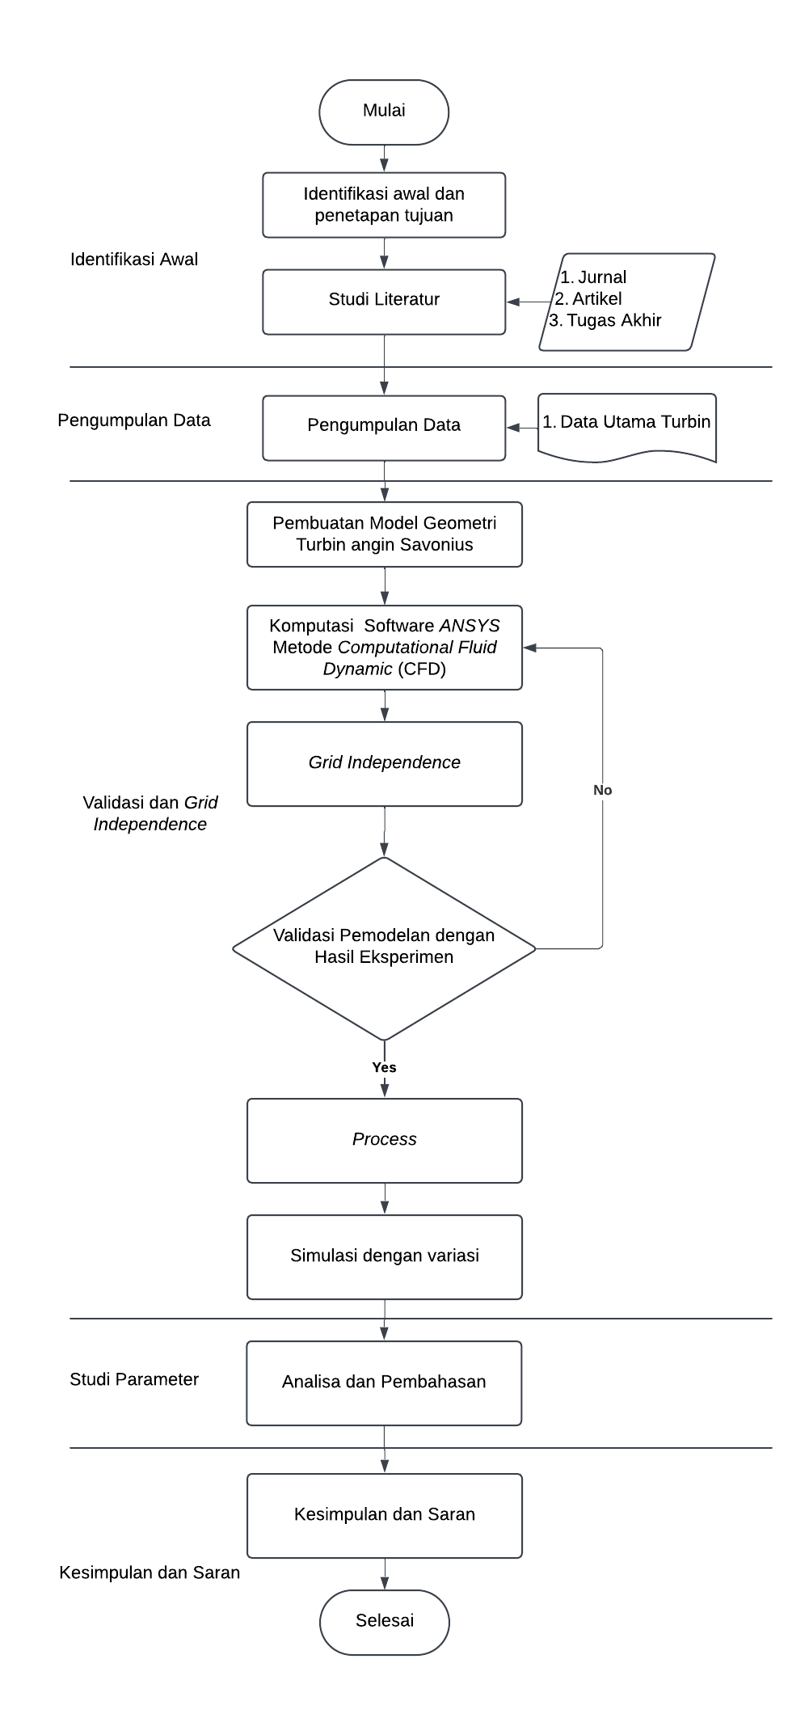
Gambar 1. Diagram alir
  - Turbin Savonius
Pada studi ini turbin yang akan digunakan merupakan turbin angin sumbu vertikal dengan spesifikasi ukuran rotor yang ditampilkan pada tabel 1 [12].

Tabel 1. Ukuran turbin untuk simulasi
Parameter | Ukuran | Satuan
Diameter Rotor (D) | 400 | mm
Diameter Blade (d) | 200 | mm
Rotor Height (H) | 400 | mm
Blade Thickness (t) | 1 | mm
Variasi Panjang Busur | +40 ,0, -40 | mm
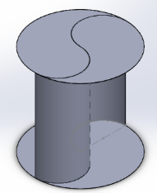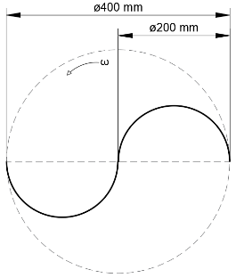
a
b
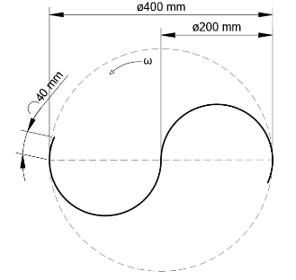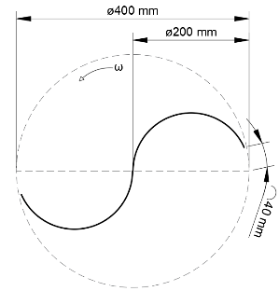
c
d
Gambar 2. (a) 3D turbin; (b) konvensional; (c) penambahan; (d) pengurangan
  - Domain Simulasi
Domain komputasi pada simulasi ini dibagi menjadi 2, yaitu domain static dan domain rotating [13]. Skema pengujian dalam simulasi numerik ini ditampilkan dalam bentuk 3D pada gambar 3.
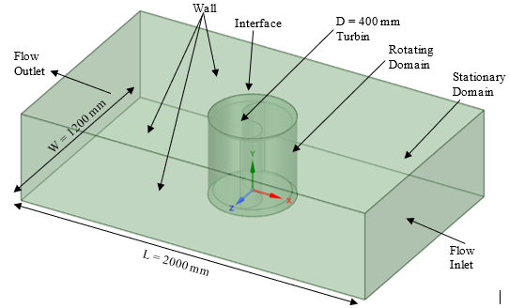
Gambar 3. Skema pengujian turbin savonius
  - Meshing
Proses meshing geometri dilakukan menggunakan metode quadrilateral dengan kondisi area sekitar turbin dibuat lebih padat. Variasi element size yang digunakan yaitu 0.015, 0.017, dan 0.019. Hasil variasi mesh akan dibandingkan sehingga didapatkan grid independence yang nantinya digunakan untuk simulasi [14].

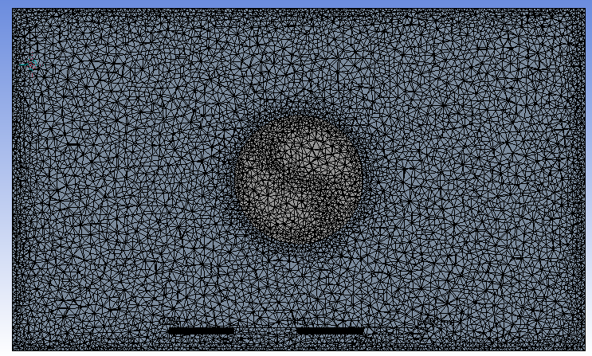
Gambar 4. Domain mesh

  - Solver Setup
Sebelum simulasi dilakukan, solver memerlukan data input. Model yang digunakan akan dimasukkan kedalam solver dengan konfigurasi pressured based, 3D double precisions, transient, dengan model turbulensi realizable k-epsilon. Parameter input dapat dirangkum dalam tabel 2 [15].

Tabel 2. Input parameter fluent
Parameter |  | Input
General | Solver | Pressured based (Transient)
Model | Viscous
Materials | Air | ρ = 1,225 (kg/m3)  μ = 1,7894x10⁻⁵ (kg/m.
Cell zone condition | Mesh | Motion
Cell zone condition | Rotation axis direction | X = 0  Y = 1  Z = 0
Boundary condition | Inlet | Velocity = 5,6,7 m/s  Turbulent intensity = 0,1  Turbulen vis. Ratio = 0,05
Boundary condition | Outlet | Turbulen intensity = 0,1  Turbulent vis. Ratio = 0,05
Boundary condition | Turbin | Moving wall  Absolute & rotational  Rot. direction x = 0, y = 1, z = 0
Reference Value | Computat-ion from | Inlet
Reference Value | Reference zone | Domain rotating
Solution methods | Scheme | SIMPLE
Solution methods | Pressure | Standard
Solution methods | Momentum | Second order upwind
Solution methods | Turbulent | Second order upwind
Solution methods | Transient formulation | Second order implict
Solution Initialiaz-ation | Inialiazation methods | Standard
Solution Initialiaz-ation | Compute from | Inlet
Solution Initialiaz-ation | Reference frame | Absolute
Solution Initialiaz-ation | Initial values | Gauge pressure (pa) : 0  X velocity (m/s) : 0  Y velocity (m/s) : 0  Z velocity (m/s) : 5,6,7

  - Perhitungan NTS dan TSS
Berikut ini adalah persamaan dari NTS dan TSS [16]. Pada tabel 3 ditampilkan nilai NTS dan TSS yang akan digunakan untuk simulasi.
$$NTS= N x \frac{360}{θ}$$ | (1)
$$TSS= \frac{N}{\left(0.15915 x ω\right) x NTS}$$ | (2)

Tabel 3. Nilai NTS dan TSS pada variasi TSR
TSR | NTS | TSS (s)
0.2 | 2406.6 | 0.02493
0.4 | 4813.2 | 0.01247
0.6 | 7219.8 | 0.00831
0.8 | 9626.4 | 0.00623
1.0 | 12033.0 | 0.00499
1.1 | 13236.3 | 0.00453
  - Perhitungan TSR, Cp, dan Ct
Perhitungan TSR, Ct, dan Cp dapat dihitung dengan persamaan berikut [13], [17] :
$$TSR (λ)= \frac{ω x D}{2 x U}$$ | (3)
$$C_{t} = \frac{4 x T}{ρ x v^{2} x D^{2} x H}$$ | (4)
$$Cp=TSR x C_{t}$$ | (5)
- HASIL DAN PEMBAHASAN

  - Grid independence
Berdasarkan tabel 4, nilai Cp pada ukuran mesh 0.017 memiliki persentase error terkecil, sehingga ukuran mesh tersebut digunakan untuk simulasi selanjutnya.
Tabel 4. Grid Independence Simulasi
Mesh | Nodes | Cp Simulasi | Cp Validasi | Error (%)
0.015 | 201930 | 0.196 | 0.193 | 1.35
0.017 | 156789 | 0.192 | 0.193 | 0.43
0.019 | 120534 | 0.187 | 0.193 | 3.29

  - Validasi Model
Validasi model bertujuan untuk memvalidasi apakah hasil simulasi sudah mendekati hasil dari eksperimen. Model dianggap valid apabila kurva Cp-TSR memiliki pola yang mirip dengan hasil eksperimen.

Gambar 5. Perbandingan pola kurva Cp terhadap TSR antara nilai simulasi dengan nilai eksperimen
Berdasarkan gambar 5 model turbin dapat dikatakan valid karena pola kurva Cp terhadap TSR antara hasil simulasi dengan eksperimen memiliki kemiripan. Dari grafik tersebut didapatkan persentase error numerik terkecil terhadap ekperimen sebesar 0,43% pada TSR 0,412.

  - Hasil Analisa
Hasil analisa menunjukkan bahwa nilai Coefficient of Power (Cp) untuk setiap model turbin menghasilkan performa yang berbeda. Dari tabel 5 didapatkan hasil bahwa peningkatan performa tertinggi dihasilkan dari model turbin dengan pengurangan panjang busur dengan nilai coefficient of power (Cp) sebesar 0.278 dan nilai puncak tertinggi Tip Speed Ratio (TSR) terjadi pada nilai 0.6.
Tabel 5. Hasil nilai coefficient of power simulasi turbin savonius
Variasi | TSR | Cp | Persentase | Keterangan
Konvensional | 0.6 | 0.272 | - | -
Penambahan | 0.6 | 0.228 | -16.25% | Turun
Pengurangan | 0.6 | 0.278 | 2.22% | Naik
Gambar 6. Grafik nilai coefficient of power (Cp) terhadap TSR dengan variasi model
- KESIMPULAN
  - Hasil penelitian menunjukkan bahwa validasi numerik terhadap data eksperimen menghasilkan error terkecil sebesar 0,43%, sehingga model dapat dianggap representatif.
  - Dari tiga konfigurasi model yang diuji, rotor dengan pengurangan panjang busur sudu 40 mm menghasilkan performa terbaik dengan nilai Cp maksimum 0,278 pada TSR 0,6. Dengan menggunakan model ini dapat meningkatkan performa sebesar 2,22% dari model turbin konvensional.
  - Dari hasil simulasi dapat disimpulkan perubahan geometri sederhana dapat meningkatkan efisiensi turbin savonius, khususnya pada kecepatan angin rendah.
- UCAPAN TERIMA KASIH
Penulis menyadari penulisan jurnal ini tidak terlepas dari bimbingan dan bantuan dari berbagai pihak, penulis menyampaikan terimakasih sebesar-besarnya kepada :
  - Tuhan Yang Maha Esa atas berkat dan karunia-Nya sehingga penulis dapat menyelesaikan penelitian ini dengan baik.
  - Kedua orang tua yang telah membesarkan penulis dengan penuh kasih sayang.
  - Bapak Dr. Priyo Agus Setiawan, S.T., M.T. sebagai Dosen Pembimbing I yang telah memberikan bimbingan dan banyak ilmu baru yang penulis peroleh dari penyelesaian penelitian ini.
  - Ibu Eky Novianarenti ST., M.T. sebagai Dosen Pembimbing II yang telah memberikan bimbingan dan banyak ilmu baru yang penulis peroleh dari penyelesaian penelitian ini.
  - Seluruh rekan Teknik Permesinan Kapal Angkatan 2021 yang saling memberikan dukungan, kritik, saran, dan motivasi selama pengerjaan penelitian.

- PUSTAKA
[1] A. Ayadi, N. Rabeh, J. Marzougui, R. Ennetta, and Z. Driss, ‘Investigation of the blade tip geometry for improved performance of a Savonius rotor’, Results in Engineering, vol. 27, p. 106745, Sep. 2025, doi: 10.1016/J.RINENG.2025.106745.
[2] J. Santosa, N. Niode, N. Hesty, and … A. D.-J. N. T., ‘Analisis Dampak Skenario Net Zero Emission terhadap Penyediaan Energi Nasional dengan LEAP’, journal.ugm.ac.idJ Santosa, N Niode, NW Hesty, A Dwijatmiko, PT Wijaya, A Nurrohim, A Darmawan…Jurnal Nasional Teknik Elektro dan Teknologi Informasi•journal.ugm.ac.id, https://journal.ugm.ac.id/v3/JNTETI/article/view/9012
[3] P. A. Setiawan, T. Yuwono, and W. A. Widodo, ‘Numerical simulation on improvement of a Savonius vertical axis water turbine performance to advancing blade side with a circular cylinder diameter variations’, IOP Conf Ser Earth Environ Sci, vol. 200, no. 1, p. 012029, Nov. 2018, doi: 10.1088/1755-1315/200/1/012029.
[4] M. Arrieta-Gomez, S. Vélez-García, D. Hincapié Zuluaga, J. C. Tejada, and D. Sanin-Villa, ‘Efficiency optimization of a hybrid Savonius-Darrieus hydrokinetic turbine via regression modeling and CFD-based design of experiments’, Results in Engineering, vol. 27, p. 105751, Sep. 2025, doi: 10.1016/J.RINENG.2025.105751.
[5] P. A. Setiawan et al., ‘An Experimental Study of Stagger Angle Effect Placed in front of Returning Side toward the Savonius Wind Performance Using Overlap Myring Blade for n = 1’, International Journal of Marine Engineering Innovation and Research, vol. 10, no. 2, pp. 2548–1479, Jun. 2025, doi: 10.12962/J25481479.V10I2.22856.
[6] A. Ardianto et al., ‘Kajian Kinerja Turbin Air Savonius dengan Variasi Stagger Angle dengan Sudu Kombinasi Myring N=1 dan N=2 pada S/d = 0,75’, Jurnal Inovtek Polbeng, vol. 12, no. 1, pp. 60–66, 2022, doi: 10.35314/IP.V12I1.2401.
[7] N. M. Ali, A. K. Abdul Hassan, and S. Aljabair, ‘Effect of conventional multistage savonius wind turbines on the performance of the turbine at low wind velocity’, Journal of Advanced Research in Dynamical and Control Systems, vol. 11, no. 11, pp. 229–239, 2019, doi: 10.5373/JARDCS/V11I11/20193192.
[8] Y. Wei, C. Ying, J. Xu, W. Cao, Z. Wang, and Z. Zhu, ‘Effects of Single-arc Blade Profile Length on the Performance of a Forward Multiblade Fan’, Processes 2019, Vol. 7, Page 629, vol. 7, no. 9, p. 629, Sep. 2019, doi: 10.3390/PR7090629.
[9] N. Ariwiyono et al., ‘A NUMERICAL STUDY OF THE TURBULENCE MODEL INFLUENCE ON A SAVONIUS WIND TURBINE PERFORMANCE BY MEANS OF MOVING MESH’, Journal of Mechanical Engineering Research and Developments, vol. 42, no. 3, pp. 91–93, 2019, doi: 10.26480/JMERD.03.2019.91.93.
[10] T. R. Taha, ‘An Introduction to Parallel Computational Fluid Dynamics’, IEEE Concurrency, vol. 6, no. 4, pp. 78–78, Apr. 2005, doi: 10.1109/MCC.1998.736434.
[11] P. A. Setiawan, T. Yuwono, and W. A. Widodo, ‘Numerical Study of the Stagger Angle Effect of a Circular Cylinder Installed in Front of Returning Blade Toward the Vertical Axis Savonius Water Turbine Performance’, J Phys Conf Ser, vol. 1179, no. 1, p. 012107, Jul. 2019, doi: 10.1088/1742-6596/1179/1/012107.
[12] P. Priyonggo, S. Lukitadi, P. A. Setiawan, and F. A. Firmansyah, ‘Simulation of Overlap Effect on Savonius Wind Turbine Performance by Varying Cylinder Distance in Front of Returning Blade’, International Journal of Marine Engineering Innovation and Research, vol. 8, no. 4, p. 751, Dec. 2023, doi: 10.12962/J25481479.V8I4.19364.
[13] P. A. Setiawan, A. W. Husodo, F. Hamzah, T. Yuwono, and W. A. Widodo, ‘Performance Analysis of Savonius Turbine Disturbed by Cylinder in Front of Returning with Variation of Distance to Perpendicular Fluid Flow’, International Journal of Mechanical Engineering and Robotics Research, vol. 11, no. 10, pp. 761–766, Oct. 2022, doi: 10.18178/IJMERR.11.10.761-766.
[14] W. Wardhana and E. N. Fridayana, ‘Aerodynamic Performance Analysis of Vertical Axis Wind Turbine (VAWT) Darrieus Type H-Rotor using Computational Fluid Dynamics (CFD) Approach’, pp. 5–11, Jun. 2020, doi: 10.5220/0008542700050011.
[15] W. A. Widodo, T. Yuwono, and P. A. Setiawan, ‘(PDF) Flow Analysis of a Circular Cylinder on the Savonius Hydrokinetic Turbine Performance Placed the Side of Advancing Blade’, vol. 19, no. 6, pp. 41–48, Dec. 2019, Accessed: Aug. 19, 2025. [Online]. Available: https://www.researchgate.net/publication/340427654_Flow_Analysis_of_a_Circular_Cylinder_on_the_Savonius_Hydrokinetic_Turbine_Performance_Placed_the_Side_of_Advancing_Blade
[16] P. A. Setiawan, T. Yuwono, W. A. Widodo, E. Julianto, and M. Santoso, ‘Numerical study of a circular cylinder effect on the vertical axis savonius water turbine performance at the side of the advancing blade with horizontal distance variations’, International Journal of Renewable Energy Research, vol. 9, no. 2, pp. 978–985, 2019, Accessed: Nov. 23, 2024. [Online]. Available: https://scholar.its.ac.id/en/publications/numerical-study-of-a-circular-cylinder-effect-on-the-vertical-axi
[17] M. B. Salleh, N. M. Kamaruddin, Z. Mohamed-Kassim, and E. A. Bakar, ‘Experimental investigation on the characterization of self-starting capability of a 3-bladed Savonius hydrokinetic turbine using deflector plates’, Ocean Engineering, vol. 228, p. 108950, May 2021, doi: 10.1016/J.OCEANENG.2021.108950.

